Министерство образования и науки Российской федерации

Федеральное государственное бюджетное образовательное учреждение высшего образования

Кубанский государственный технологический университет

(ФГБОУ ВО «КубГТУ»)

Институт компьютерных систем и информационной безопасности

Кафедра информационных систем и программирования

Отчет к

лабораторной работе №6:

«Настройка расширенной функциональности куба»

по дисциплине «Хранилища данных и аналитические информационные системы»

Выполнил студент

группы 19-КМ-ПИ1

Ручка Артем Алексеевич

**Задание**

Для варианта задания из лабораторной работы №2 выполнить следующее:

1) определить перспективы куба данных;

2) создать переводы для куба данных;

3) определить ключевой индикатор производительности.

**Ход работы**

Определяем перспективу куба «Итоговая сумма»(рисунок 1).

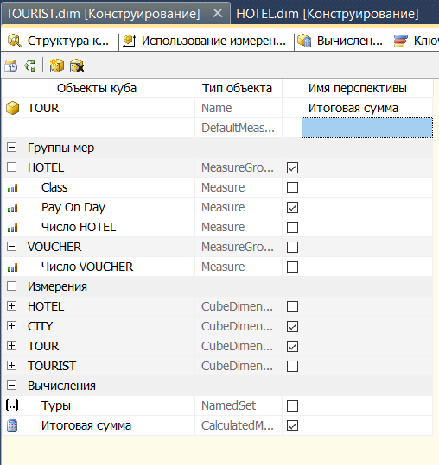

Рисунок 1 – Перспектива «Итоговая сумма»

Далее сделаем перевод для измерения «CITY»(рисунок 2).

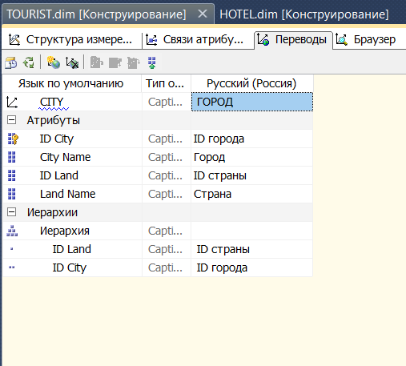

Рисунок 2 – Перевод «CITY»

Определяем ключевой показатель эффективности «Итоговая сумма»(рисунок 3).

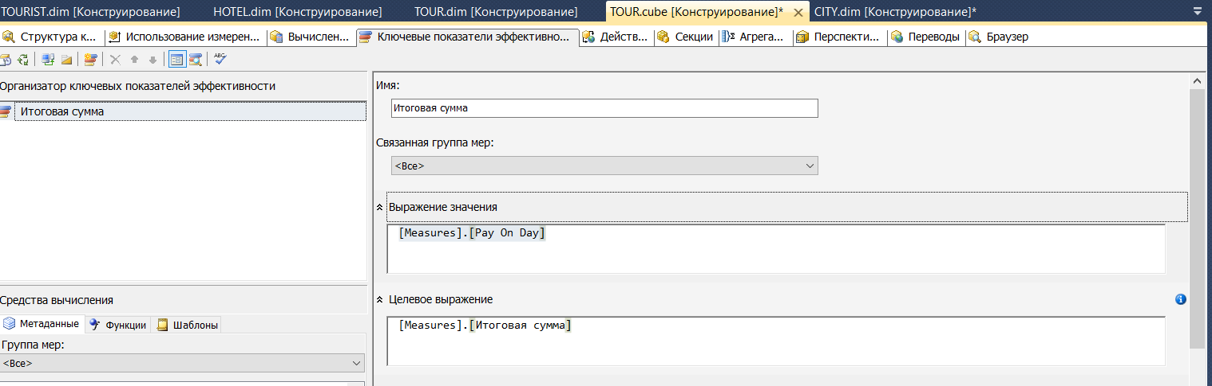

Рисунок 3 – Ключевой показатель эффективности «Итоговая сумма»

**Контрольные вопросы**

*1. Дайте определение понятию «перспектива».*

Перспективой называется определение, позволяющее пользователям  
рассматривать куб с помощью более простого способа. Перспектива – это  
подмножество средств куба. Перспектива позволяет администраторам  
создавать представление куба и помогает пользователям сосредоточиться на  
данных, имеющих для них наибольшую значимость. Перспектива содержит  
подмножества множества всех объектов куба. Перспектива не может  
включать элементы, которые не определены в родительском кубе.

*2. Какие функции выполняет перспектива? Какие объекты она может*

*содержать?*

Перспектива определяет просматриваемое подмножество куба, которое предоставляет точки зрения на данные куба, учитывающие особенности предприятия и приложения. Перспектива контролирует видимость объектов, содержащихся в кубе. В перспективе можно отображать или скрывать следующие объекты:

* измерения;
* атрибуты;
* иерархии;
* группы мер;
* меры;
* ключевые индикаторы производительности;
* вычисления (вычисляемые элементы, именованные наборы и команды
* сценариев);
* действия.

*3. Можно ли при помощи перспективы изменять объекты куба?*

Перспективы используются для улучшения качества работы пользователя с кубом. Перспектива является представлением куба в режиме только для чтения. Перспективу нельзя использовать для переименования или изменения объектов в кубе. Также с помощью перспективы нельзя изменить поведение или возможности куба, например использование визуальных итогов. Перспективы предназначены для использования не в качестве механизма обеспечения безопасности, а как средство улучшения качества работы пользователя в приложениях бизнес аналитики. Все параметры безопасности перспективы наследуются из базового куба.

*4. Дайте определение понятию «перевод».*

Перевод – это механизм для отображения меток и  
заголовков на другом языке. Каждый перевод определяется как пара  
значений: строка, представляющая переведенный текст, и число,  
представляющее идентификатор языка.

*5. Какие функции выполняет перевод?*

Переводы обеспечивают серверную поддержку клиентских  
приложений, которые поддерживают несколько языков. Часто пользователи  
из разных стран просматривают куб и его измерения. Полезно иметь  
возможность перевода различных элементов куба и его измерений на другой  
язык, чтобы эти пользователи могли просматривать и понимать куб.

*6. Из каких компонентов состоит объект Translation?*

Простой объект Translation состоит из идентификационного кода языка  
и переведенного заголовка. Идентификационный код языка – это значение  
Integer с идентификатором языка. Переведенный заголовок представляет  
собой переведенный текст.

**Заключение**

В результате выполнения данной лабораторной работы были определены перспективы куба данных, созданы переводы для куба данных и определен ключевой индикатор производительности.